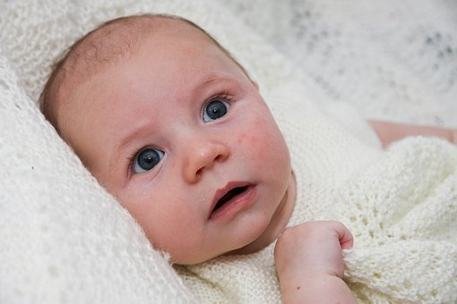



Luis López Correa
Mis papas y yo os invitamos a mi bautizo en la iglesia XXXXXXXXXXXXXXXXXXXX el día XXXXXXXX a las XXXXXXX. Después de la ceremonia iremos juntos a celebrarlo a XXXXXXXXXX

